**Содержание**

Введение

1. Понятие этнической музыки

2. Армянские музыкальные инструменты в современной

этнической музыке. Общая характеристика

3. Дудук

3.1. Легенда о дудуке

3.2. История и устройство

3.3. Использование дудука в современной этнической музыке

4. Зурна

5. Дхол (доол)

Заключение

Библиография

**Введение**

Армяне - один из древнейших народов мира, документальная история которого насчитывает около трех тысячелетий. На протяжении столь дли- тельного времени армяне не раз переживали и трагические периоды своей истории, и периоды небывалого расцвета и созидательного труда, одарив мировую цивилизацию замечательными шедеврами материальной и духовной культуры.

Армянская народная музыка — это тонкое сплетение оригинальных интонаций, ритмов и тембров, сопровождающее народ и символизирующее весь спектр его переживаний — от радостных до печальных. Весьма музыкальный народ с самого начала своей истории изобретал и пробовал уникальные средства исполнения своей музыки.

Традиционные армянские инструменты имеют тысячелетнюю историю. С течением времени путем усовершенствования инструментов и создания новых, армянский оркестр еще больше обогатился. Игра на народных инструментах давно и прочно заняла место в академической среде.

**Актуальность темы.** Особенно важно изучать народные, в том числе и армянские, музыкальные инструменты, так как в современном музыкальном мире все чаще используются народные инструменты, профессиональные исполнители работают не только в быту — на свадьбах, похоронах и прочих мероприятиях, — но и в солидных ансамблях и оркестрах,

**Цель работы** - показать особенности армянских музыкальных инструментов в современной этнической музыке.

**Задачи:**

дать понятие этнической музыки;

рассказать об армянских музыкальных инструментах

**1. Понятие этнической музыки**

Этнос (народ) - исторически сложившаяся на определенной территории культурная и языковая общность людей, осознающая свою самобытность, что отражено в ее самоназвании (этнониме) и установке на этническую эндогамию.

Этническая культура в современном мире больше всего сохраняется в обрядах, связь с этнической традицией выражается в национальных песнях, музыке, танцах, в старинных и возможно утративших уже исконный смысл обрядовых действиях и особенно в сохранении музыкальных инструментов. Достаточно колоритно этническая специфика проступает в народном искусстве. Для современности, как ни парадоксально, характерны не только его исчезновение или унификация отдельных элементов, но и возрождение ряда традиций.

Этни́ческая му́зыка (этника, этно) — ближайший аналог английского термина «World music» (музыка народов мира, музыка мира). Современная «западная» музыка с широким использованием заимствованных из [традиционной народной музыки](http://ru.wikipedia.org/wiki/%D0%9D%D0%B0%D1%80%D0%BE%D0%B4%D0%BD%D0%B0%D1%8F_%D0%BC%D1%83%D0%B7%D1%8B%D0%BA%D0%B0) (различных культур мира) и классической музыки неевропейских традиций звукорядов, инструментов, манер исполнения и т. п. В произведениях этнической музыки применяются звуки «[хоомей](http://ru.wikipedia.org/wiki/%D0%A5%D0%BE%D0%BE%D0%BC%D0%B5%D0%B9)», [джембе](http://ru.wikipedia.org/wiki/%D0%94%D0%B6%D0%B5%D0%BC%D0%B1%D0%B5), [дудука](http://ru.wikipedia.org/wiki/%D0%94%D1%83%D0%B4%D1%83%D0%BA), [ситара](http://ru.wikipedia.org/wiki/%D0%A1%D0%B8%D1%82%D0%B0%D1%80), [волынки](http://ru.wikipedia.org/wiki/%D0%92%D0%BE%D0%BB%D1%8B%D0%BD%D0%BA%D0%B0), [диджериду](http://ru.wikipedia.org/wiki/%D0%94%D0%B8%D0%B4%D0%B6%D0%B5%D1%80%D0%B8%D0%B4%D1%83). Распространено [семплирование](http://ru.wikipedia.org/wiki/%D0%A1%D0%B5%D0%BC%D0%BF%D0%BB%D0%B8%D1%80%D0%BE%D0%B2%D0%B0%D0%BD%D0%B8%D0%B5) народных инструментов и пения.

В музыкальной индустрии словосочетание может использоваться как [синоним](http://ru.wikipedia.org/wiki/%D0%A1%D0%B8%D0%BD%D0%BE%D0%BD%D0%B8%D0%BC) [народной музыки](http://ru.wikipedia.org/wiki/%D0%9D%D0%B0%D1%80%D0%BE%D0%B4%D0%BD%D0%B0%D1%8F_%D0%BC%D1%83%D0%B7%D1%8B%D0%BA%D0%B0). Термин получил распространение в 1980-х годах, как раздел для классификации таких явлений в музыкальной индустрии. В эту категорию попадает не только народная, но и популярная музыка с элементами, не характерных для ряда западных стран ([кельтская музыка](http://ru.wikipedia.org/wiki/%D0%9A%D0%B5%D0%BB%D1%8C%D1%82%D1%81%D0%BA%D0%B0%D1%8F_%D0%BC%D1%83%D0%B7%D1%8B%D0%BA%D0%B0)), и та музыка, на которую повлияла этническая музыка развивающихся стран (например, [афро-кубинская музыка](http://ru.wikipedia.org/w/index.php?title=%D0%90%D1%84%D1%80%D0%BE-%D0%BA%D1%83%D0%B1%D0%B8%D0%BD%D1%81%D0%BA%D0%B0%D1%8F_%D0%BC%D1%83%D0%B7%D1%8B%D0%BA%D0%B0&action=edit&redlink=1), [рэггей](http://ru.wikipedia.org/wiki/%D0%A0%D1%8D%D0%B3%D0%B3%D0%B5%D0%B9)).

Принятый в русском языке термин «этническая музыка» является компромиссным: Существует множество музыкальных произведений на стыке этнической и [классической музыки](http://ru.wikipedia.org/wiki/%D0%9A%D0%BB%D0%B0%D1%81%D1%81%D0%B8%D1%87%D0%B5%D1%81%D0%BA%D0%B0%D1%8F_%D0%BC%D1%83%D0%B7%D1%8B%D0%BA%D0%B0).

В России за последние годы жанр этнической и world музыки становиться все более и более популярным.

**2. Армянские музыкальные инструменты**

**в современной этнической музыке. Общая характеристика**

Главным инструментом группы ударных является дхол.

Другой ударный — давул — используется в качестве сопровождения к духовым инструментам, выполняя ту же функцию, что дхол. Давул — это большой двусторонний барабан с мембраном из овечьей и козлиной кожи.

Среди духовых инструментов наиболее известными являются, помимо дудука, зурна, шви. Зурна звучит резко, пронзительно, звонко, гораздо более экспрессивно, чем гобой (английский рожок), с которым принято сравнивать инструмент. Зурна впервые упоминается в IX веке в эпосе «Давид Сасунский». Шви — это цельнодеревянный духовой инструмент, принадлежит к роду свирели. Характеризуется чистым, практически прозрачным звуком.

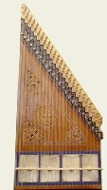

Канон — армянский струнный музыкальный инструмент. Он принадлежит к роду наколенной арфы и считается одним из предшественников клавесина и фортепиано. Звук извлекается плектром. Канон был создан в Западной Армении.

**3. Дудук**

Армению можно не только увидеть. Она часто бывает слышна — когда звучит дудук. Бархатному тембру и ускользающим интонациям абрикосового дерева внимает весь мир. Дудук обладает уникальной способностью быть уместным везде: на концертах в филармонии, на похоронах и свадьбах, в большом голливудском кино, российских поп-проектах и на международных джазовых джем-сейшнах. Армянский дудук — великий инструмент. Есть очень красивая легенде о дудуке.

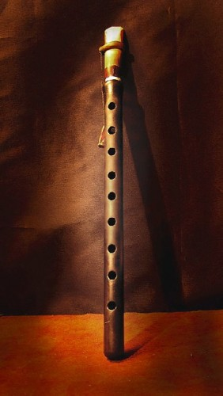

**3.1. Легенда о дудуке**

   Как-то, пролетая над горами, Юный Ветер увидел прекрасное дерево, которого раньше нигде не встречал. Он был очарован. Перебирая лепестки его нежных цветов, слегка касаясь зазубрин листьев, он извлекал удивительные мелодии, звуки которых разносились далеко вокруг. Когда Верховному Ветру донесли об этом, он обрушил свой гнев на горы, уничтожив почти всю растительность. Юный Ветер, раскинувшись шатром над своим деревом, изо всех сил пытался его спасти. Более того, объявил, что готов ради этого на любые жертвы. И тогда Владыка Ветров ответил ему: «Что ж, оставайся! Но отныне ты никогда больше не сможешь летать!» Счастливый Ветерок хотел сложить свои крылья, но повелитель остановил его: «Нет, это слишком легко. Крылья останутся с тобой. В любой момент ты сможешь взлететь. Но как только сделаешь это, дерево погибнет». Юный Ветер не смутился, ведь и крылья остались при нем, и он - при дереве. Все бы хорошо, но когда наступила осень, дерево оголилось, и не стало ни цветов, ни листьев, которыми можно было забавляться. Юный Ветер испытал страшную тоску. Вокруг носились его собратья, срывая последние листья с окрестных деревьев. Наполняя горы победным воем, они словно приглашали его в свой хоровод. И однажды, не выдержав, он присоединился к ним. В то же мгновение дерево погибло, сталась только веточка, в которой запуталась частица ветра.  
   Через какое-то время мальчик, собиравший хворост, нашел ее и смастерил дудочку, которая, стоило поднести ее к губам, словно сама играла грустную мелодию расставания. Потому что главное в любви — это не готовность навсегда отказаться от чего-то, потеряв возможность получить желаемое, а способность не делать чего-то, имея такую возможность.

Название инструмента  - дудук. В древности носившее название "циранапох" (труба из абрикоса).

В душе каждого армянина просыпается древность, понимание себя как части загадочного народа с трагичной историей при голосе дудука. Часто дудук заставляет прозреть в звуках и взглянуть на вещи с обновлённым взглядом. Дудук подарен Богом поскольку ни одна современная программа и синтезатор не могут воспроизвести все звуки дудука, передать многие музыкальные характеристики инструмента.

Волшебные звуки дудука - они разнообразны, словно голос, говорят нам об этом.

Танец и любовные песни, свадьбы или похоронные церемонии не обходятся без него, без дудука. Это дух народа и звуки утраченного. Утраченной свободы и приобретенного счастья. Пронзительность дудука заставляет не складывать руки, а думать о лучшем, вспоминая старое, бороться и побеждать, строить и приумножать. Дудук как ни один другой инструмент способен выразить душу армянского народа. Арам Хачатурян однажды сказал, что дудук — это единственный инструмент, который заставляет его плакать.

Безусловно, вся история создания дудука обязана мастерам дудука, людям которые на протяжении веков доводили до совершенства звучание этого народного армянского инструмента, придавая совершенные звуки характерные конструкции "абрикосовой трубки". Трубки, в которую мастер вложил свой плач и надежду, радость и молчание, он смог им разговаривать, чтобы не показывать слезу. Маленький инструмент, гораздо уступающий по размерам органу или саксофону, выбившийся из глубины веков даёт пространство и тяжёлый волнующий тон звукам. В руках лучших мастеров дудука он становиться частью голоса, разговаривая, поёт, говорит ярко, но тихо, словно старейшина, дающий напутствие молодым, уча жизни и прививая армянское сознание снова и снова.

**3.2. История и устройство**

   Дудук — один из древнейших духовых музыкальных инструментов в мире. Некоторые исследователи полагают, что впервые дудук упоминается в письменных памятниках государства Урарту. В русле данной гипотезы, мы можем полагать, что его история насчитывает порядка трёх тысяч лет. Другие относят появление дудука ко времени правления армянского царя Тиграна II Великого (95—55 гг. до н. э.). Армянский историк V века н. э. Мовсес Хоренаци в своих трудах говорит об инструменте «циранапох» (Трубке из абрикосового дерева), что является одним из древнейших письменных упоминании о данном инструменте. Дудук изображался во многих средневековых армянских рукописях. Возможно, вследствие существования довольно обширных по территории армянских государств (Великая Армения, Малая Армения, Киликийское царство и т. д.) и благодаря армянам, проживавшим не только в пределах Армянского нагорья, а также в Персии, на Ближнем Востоке, в Малой Азии, на Балканах, Кавказе, в Крыму и т. д., дудук распространялся и на этих территориях. Также дудук мог проникать за пределы своего первоначального ареала распространения благодаря существовавшим в соответствующее время торговым путям, часть из которых проходила в том числе и через Армению. Будучи заимствованным в других странах и становясь элементом культуры других народов, он в течение веков претерпевал некоторые изменения. Как правило, это касалось мелодики, количества звуковых отверстий и материалов, из которых изготовляется инструмент.  
   Наиболее ранние инструменты, подобные дудуку, делались из костей животных и тростника. В настоящее время дудук делается исключительно из дерева. А армянский дудук — из абрикосового дерева, плоды которого впервые были привезены в Европу именно из Армении. Абрикосовое дерево обладает уникальной способностью резонировать. Варианты дудука в других странах делаются из иных материалов (сливовое дерево, ореховое дерево и т. д.), но, как утверждают специалисты, для такого дудука характерен довольно резкий, гнусавый звук, в то время как армянский дудук отличается мягким звучанием, больше похожим на голос. Язычок делается из двух кусков тростника, который в больших количествах произрастает по берегам реки Аракс. В отличие от других инструментов с двойным язычком, трость у дудука — достаточно широкая, что придаёт инструменту его неповторимое печальное звучание с тёплым, мягким, слегка приглушённым звуком и бархатистым тембром, отличается лиричностью, эмоциональностью и выразительностью. При исполнении музыки в парах (ведущий дудук и дам-дудук) зачастую возникает ощущение покоя, умиротворённости и высокого духовного начала.

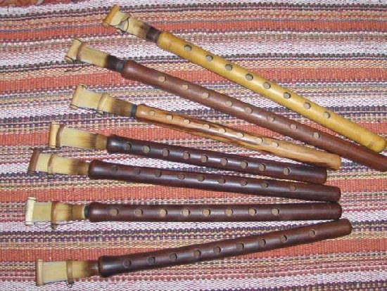

   На дудуке может быть исполнена музыка в различных тональностях. К примеру, 40-сантиметровый дудук считается наиболее подходящим для исполнения любовных песен, в то время как более короткий чаще аккомпанирует танцам. Армянский дудук на протяжении своей многовековой истории остался практически неизменным — изменялась лишь манера игры. Несмотря на то, что его диапазон составляет одну октаву, для игры на дудуке требуется немалое умение. Знаменитый армянский дудукист Дживан Гаспарян отмечает: «Американцы и японцы пытались воспроизвести звучание дудука на синтезаторе, но всякий раз это им не удавалось. Это означает, что дудук подарен нам Богом».

   Дудук состоит из трубки и съёмного двойного язычка (трости). Длина трубки армянского дудука составляет 28, 33 или 40 см. На лицевой стороне имеется 7 ( либо 8 ) игровых отверстий и одно (или два), для большого пальца — на обратной стороне. Длина двойного язычка, известного как «ехе́г» (арм. եղեգ), обычно равна 9—14 см. Звук образуется в результате вибрации двух тростниковых пластин и регулируется посредством изменения давления воздуха на язычок инструмента, а также закрывания-открывания игровых отверстий. Трость, как правило, снабжена колпачком и имеет регулятор тона для подстройки. С прижатием регулятора достигается повышение тона, при его ослаблении тон понижается. В начале XX в. дудук получил определение диатонического однооктавного инструмента. Однако, несморя на это, хроматические ноты достигаются при помощи частичного закрывания игровых отверстий.

**Аппликатура наиболее распространенной модели представлена на следующей схеме:**

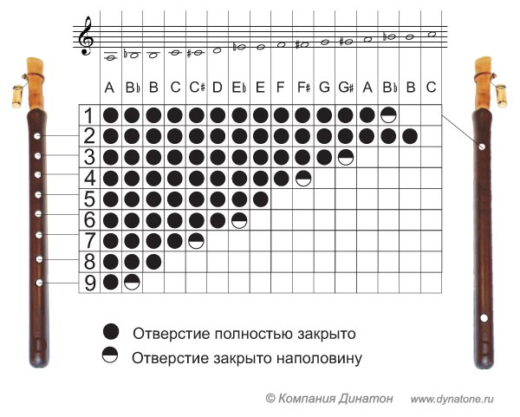

**Рекомендации по использованию**

Если не используется трость дудука продолжительное время, она высыхает и ее края сжимаются. В этом случае необходимо залить простую воду в трость, встряхнуть, вылить воду и подождать. Через 10-15 минут края трости отделятся друг от друга, и трость можно будет использовать. При игре на дудуке можно регулировать его настройку регулятором тона: когда Вы прижимаете его, тон повышается; при ослаблении – понижается.

**3.3.** **Использование дудука**

**в современной этнической музыке**

Инструмент и музыка дудука традиционно являются неотъемлемой частью общественной жизни и культурной идентичности армянского народа. Звуки дудука раздаются во время самых главных событиях в жизни любого армянина: на народных празднованиях, крупнейших торжествах, свадебных церемониях. Но в последние годы дудук обретает новый статус: он переходит в категорию концертного инструмента, завоевывая особое место в академической культуре. Эти тенденции не прошли мимо внимания экспертов ЮНЕСКО: в 2005 году музыку, исполняемую на армянском дудуке, объявили шедевром нематериального культурного наследия человечества. Несомненно, Дживан Гаспарян, об игре которого ходят легенды, будучи главным популяризатором армянской музыки, сыграл в этом признании ключевую роль.

Музыка на армянском дудуке чаще всего исполняется в парах: ведущий дудук, играющий мелодию, и второй дудук, называемый «дам», который, исполняя непрерывный, имеющий определённую высоту тонический фон, обеспечивает специфическое остинатное звучание главных ступеней лада. Музыкант, играющий на даме (дамкаш), достигает подобного звучания при помощи техники непрерывного дыхания: вдыхая через нос, он сохраняет воздух в надутых щеках, а поток воздуха из ротовой полости в то же самое время создаёт давление на язычок дудука.

   Обычно армянские дудукисты (музыканты, играющие на дудуке) во время своего обучения также занимаются игрой на двух других духовых инструментах — зурне и шви. При исполнении танцевальной музыки дудуку иногда аккомпанирует ударный музыкальный инструмент доол. Дудук широко используется в оркестрах народных инструментов, сопровождает армянские народные песни и танцы.

Сегодня дудук звучит во множестве кинофильмов. Первой картиной с участием дудука стала «Последнее искушение Христа». Среди других известных фильмов — «Ворон», «Зена — королева воинов», «Гладиатор», «Арарат», «Халк», «Александр», «Страсти Христовы», «Мюнхен», «Сириана», «Код да Винчи».

Тот, кто ни разу не слышал, как звучит дудук, не поймет, почему за ним охотится большинство самых крупных режиссеров. Этому миниатюрному инструменту по силам отразить все нюансы жизни и натуры человека..

Инструмент и музыка дудука традиционно являются неотъемлемой частью общественной жизни и культурной идентичности армянского народа. Звуки дудука раздаются во время самых главных событиях в жизни любого армянина: на народных празднованиях, крупнейших торжествах, свадебных и похоронных церемониях. Но в последние годы дудук обретает новый статус: он переходит в категорию концертного инструмента, завоевывая особое место в академической культуре.

**4. Зурна**

Зурна — деревянный духовой музыкальный инструмент.

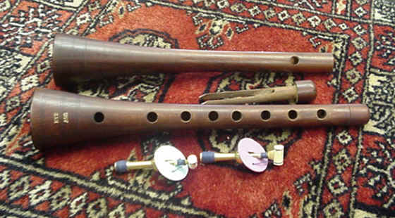

Представляет собой деревянную трубку с раструбом и несколькими (обычно 8—9) отверстиями (одно из которых находится на противоположной остальным стороне). Зурна находится в близком родстве с гобоем (имеет такую же двойную трость) и считается одним из его предшественников.

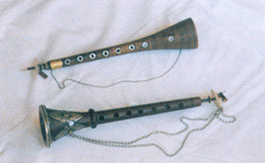

Диапазон зурны — около полутора октав диатонического или хроматического звукоряда, тембр яркий и пронзительный.

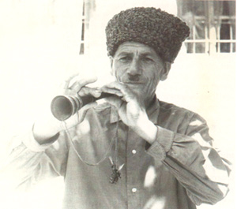

Музыкант, играющий на зурне, называется зурначи. Широко распространён инструментальный ансамбль трёх музыкантов, в котором один зурначи играет мелодию, другой вторит ему долгими протяжными звуками на главных ступенях лада, а третий музыкант выбивает сложную, разнообразно варьируемую ритмическую основу на ударном инструменте — дхоле или доли. На зурне играют большей частью на открытом воздухе, в закрытых помещениях её обычно заменяют дудуком.

Множество разновидностей зурны нашли очень большое распространение у народов Среднего Востока, Кавказа и Китая.

Зурна, в основном, вытачивается из древесины [абрикоса](http://ru.wikipedia.org/wiki/%D0%90%D0%B1%D1%80%D0%B8%D0%BA%D0%BE%D1%81), [ореха](http://ru.wikipedia.org/wiki/%D0%9E%D1%80%D0%B5%D1%85) или [тутового](http://ru.wikipedia.org/wiki/%D0%A2%D1%83%D1%82) дерева. Ствол инструмента, имея на верхнем конце [диаметр](http://ru.wikipedia.org/wiki/%D0%94%D0%B8%D0%B0%D0%BC%D0%B5%D1%82%D1%80) в 20 мм, книзу расширяется до 60-65 мм в диаметре. Общая длина инструмента — 302—317 мм.

На лицевой стороне ствола просверливаются 7 отверстий, а на тыльной — одно. В верхний конец ствола вставляется втулка («маша»), имеющая в длину 120 мм и вытачивается из дикорастущей [ивы](http://ru.wikipedia.org/wiki/%D0%98%D0%B2%D0%B0), ореха или абрикоса. Назначение втулки в том, чтобы регулировать настройку пластины. [Мундштук](http://ru.wikipedia.org/wiki/%D0%9C%D1%83%D0%BD%D0%B4%D1%88%D1%82%D1%83%D0%BA), изготовленный особым способом из [камыша](http://ru.wikipedia.org/wiki/%D0%9A%D0%B0%D0%BC%D1%8B%D1%88), произраставшего в сухом месте, имеет в длину 7-10 мм. Чтобы извлечь звук из инструмента, исполнитель, набирая [воздух](http://ru.wikipedia.org/wiki/%D0%92%D0%BE%D0%B7%D0%B4%D1%83%D1%85) в полость рта, выдувает его соответствующим образом через этот мундштук.

Диапазон зурны охватывает звуки от «[си бемоль](http://ru.wikipedia.org/w/index.php?title=%D0%A1%D0%B8_%D0%B1%D0%B5%D0%BC%D0%BE%D0%BB%D1%8C&action=edit&redlink=1)» малой октавы до «[до](http://ru.wikipedia.org/wiki/%D0%94%D0%BE)» третьей октавы; при мастерстве исполнителя этот диапазон можно расширить еще на несколько звуков. Эти звуки в среде исполнителей именуют как «сефир сесляр».

Зурна, главным образом, используется для исполнения образцов фольклорной музыки во время народных празднества на открытом воздухе. В истории существовали такие разновидности этого инструмента, как «[гара зурна](http://ru.wikipedia.org/w/index.php?title=%D0%93%D0%B0%D1%80%D0%B0_%D0%B7%D1%83%D1%80%D0%BD%D0%B0&action=edit&redlink=1)», «араби зурна», «[джура зурна](http://ru.wikipedia.org/w/index.php?title=%D0%94%D0%B6%D1%83%D1%80%D0%B0_%D0%B7%D1%83%D1%80%D0%BD&action=edit&redlink=1)», «[аджеми зурна](http://ru.wikipedia.org/w/index.php?title=%D0%90%D0%B4%D0%B6%D0%B5%D0%BC%D0%B8_%D0%B7%D1%83%D1%80%D0%BD%D0%B0&action=edit&redlink=1)», «габа зурна», «[шехаби зурна](http://ru.wikipedia.org/w/index.php?title=%D0%A8%D0%B5%D1%85%D0%B0%D0%B1%D0%B8_%D0%B7%D1%83%D1%80%D0%BD%D0%B0&action=edit&redlink=1)». Зурна, как правило, входит в состав ансамблей духовых инструментов. В качестве же солирующего инструмента зурна в составе ансамблей или оркестров используется для исполнения некоторых танцевальных мелодий, в том числе «джанги» и других музыкальных образцов. [Узеир Гаджибеков](http://ru.wikipedia.org/wiki/%D0%A3%D0%B7%D0%B5%D0%B8%D1%80_%D0%93%D0%B0%D0%B4%D0%B6%D0%B8%D0%B1%D0%B5%D0%BA%D0%BE%D0%B2) в своей опере «[Кёроглу](http://ru.wikipedia.org/w/index.php?title=%D0%9A%D1%91%D1%80%D0%BE%D0%B3%D0%BB%D1%83&action=edit&redlink=1)» ввел зурну в состав симфонического оркестра.

**4. Дхол (доол)**

Доол, доуль, дхол, армянский ударный музыкальный инструмент, род двустороннего барабана. Одна из мембран толще другой. Звук извлекается двумя деревянными палками (толстой и тонкой) или пальцами и ладонями рук. Ранее применялся в военных походах, в настоящее время используется в ансамбле с зурнами, сопровождает танцы, шествия.

Это род двустороннего барабана. Корпус инструмента выполнен из дерева грецкого ореха с мембранами из кожи. Дхол предположительно появился в связи с культом поклонения древней богине Анаит (3000-2000 гг. до н. э.). В оркестре (ансамбле) дхол выполняет ритмическую функцию. Инструмент, поддерживая четкость и остроту ритма, подчеркивает особый колорит звучания армянских народных инструментов.

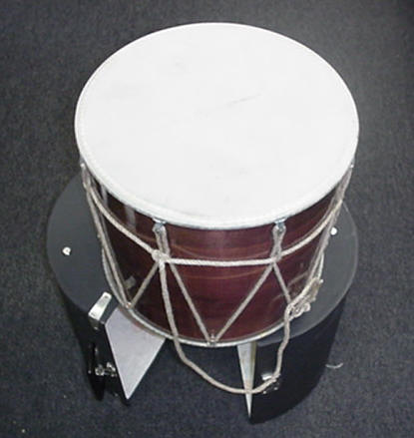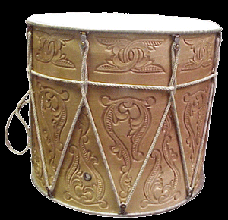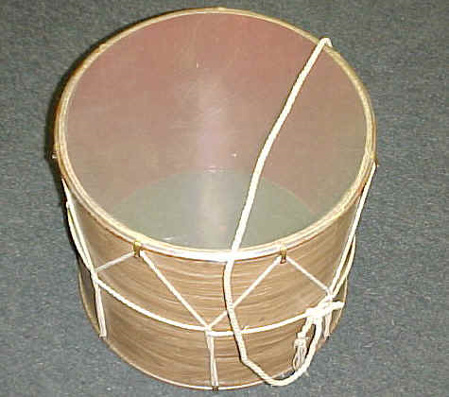

**Заключение**

Из всего вышесказанного можно сделать вывод, что :

1. Современная массовая культура не исключает возможности обращения к армянским народным инструментам. Они используются – как правило, но не всегда, – для исполнения музыки развивающей этнический компонент в самых разнообразных формах. Существование и «окупаемость» исполнительских коллективов разных направлений, исполняющих этническую музыку в той или иной форме, говорит о ее востребованности. Исполнителями выступают как музыканты любители, так и получившие профессиональное образование.

2. Ни в каком искусстве, ни в каких его видах и жанрах не имеет основного значения «первородность» его происхождения. В том числе «не имеет никакого значения то, в какой стране, у какого народа впервые появилась первоначальная конструкция того или иного народного инструмента для выявления его национальной принадлежности. Основополагающий критерий – именно традиционность бытования в определенной этнической среде для выражения национального музыкального искусства

**Библиография**

1. Аникин В.П. Фольклор как коллективное творчество народа. Учебное пособие. – М.: МГУ, 1999.
2. Армянская музыка. Музыкальная энциклопедия.- М., 2003. Т. I.
3. Асланян А.А., Багдасарян А.Б. Армения. М: Мысль, 2006
4. Багдыков, Г. Краткая история донских армян [Текст] / Г. Багдыков. – Ростов н/Д, 1997. – 24 с.
5. Бакланова Т.Н. Международный проект этнохудожественного образования «Русская художественная культура» // Народная художественная культура России: перспективы развития и подготовки кадров. – М., 2004.
6. Бакланова Т.Н. Народная художественная культура. – М., 1995.–С. 5.
7. Баллер Э.А. Преемственность в развитии культуры. – М.: Наука, 1999.
8. Бархударян В.Б. История армянской колонии Новая Нахичевань, изд.  
   «Айастан», Ереван, 1996.
9. Бдоян В.А. Этнография армян. Краткий очерк. Ер., 1974, с.30-50.
10. Богатырев ЛюГ. Вопросы теории народного искусства. – М., 2001.
11. Браглей Ю.В. Этнос и этнография. – М., 2003.
12. Записки Ростовского Общества истории, древности и природы: отры-вок из книги // Е. А. Шахазиз Норнахичеван и норнахичеванцы; пер. на рус. яз. В. Канского. – Т. 2. – 1994.
13. Кристостурян Х. Фольклор армян на Дону [Текст] / Х. Кристостурян // Молот. – 1971. – 3 дек.
14. Кристостурян Х. Фольклор донских армян [Текст] / Х. Кристостурян // Лит. Армения. – 1971. – № 11.
15. К у ш н а р е в X. С. Вопросы истории и теории армянской монодической музыки. - Л., 1998.
16. Люледжиян, М. Г. Крым [Текст] : очерки / М. Г. Люледжиян. – Симферополь, 1979.
17. М а н у к я н М. Т. Армянская этнография и фольклор. - Ереван, 2001. Введение. Т. II.
18. Микаэлян, В. А. История крымских армян [Текст] / В. А. Микаэлян. – Ереван: Айастан, 1989.
19. Н е р с е с я н И. Г. История армянского народа. -Ереван, 2000.
20. Пештмалджян М.Г. Памятники армянских поселений. - Ереван, 1997
21. Поркшеян Х.А Фольклор армян Дона. - Ереван 1999 г.
22. Поркшеян Х.А., Люледжиян М.Г. Фольклор армян Дона. – Ереван, 1991
23. Тагмизян Н. К. Теория музыки в древней Армении. - Ереван, 2002
24. Щуров В.М. Региональные традиции в русском музыкальном фольклоре //Музыкальная фольклористика.2004